Развивающие занятия для детей. Апрель.
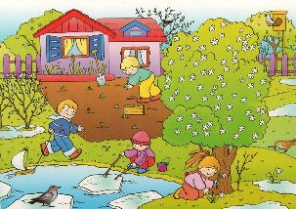
Апрель.
Весенние изменения в природе.
Солнце светит всё ярче, воздух - всё теплее, а ваши прогулки с ребёнком всё продолжительнее.
Не забывайте обращать внимание ребёнка на те изменения, которые происходят в природе. Весной значительные изменения можно обнаруживать каждый день. Понаблюдайте за тем, как изменяются деревья. Сначала на потемневших деревьях набухли почки, потом проклюнулись первые клейкие листочки. Рассмотрите с ребёнком траву, которая появилась на взгорках с солнечной стороны. Первые травинки редкие и похожи на зелёные иголочки. Может быть, вам с ребёнком удастся увидеть и первые цветки мать-и-мачехи. Спросите, на что похожи эти цветки. Не кажется ли ребёнку, что каждый цветок похож на солнышко, а его лепестки - на лучики?
- Прочитайте ребёнку стихотворение и предложите выучить его.
Поработайте над правильным произношением звуков, чёткостью дикции и выразительностью речи.
Мать-и-мачеха
Золотые лепестки, хрупкий стебелёк,
Распустился у реки солнечный цветок.
Только тучка набежала – сжались лепесточки.
На зелёных лепестках – круглые комочки.

- Наблюдайте за жизнью птиц, слушайте их пение.
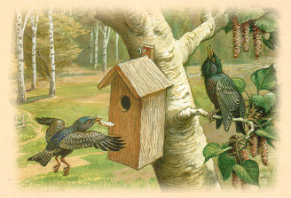
Помогите ребёнку сделать вывод, что птиц в скверах и парках стало больше. Возле скворечников в парке можно увидеть скворцов. Напомните ребёнку, что перелётные птицы возвратились к нам из тёплых стран и начали вить гнёзда, чтобы вывести птенцов.

Развивающие игры.
- Разучите с ребёнком подвижную игру.
Вы сможете использовать её в качестве физкультурной пауза во время домашних заданий.
Ласточки.
Ласточки летели, Ребёнок бежит по кругу, взмахивая руками,
Все люди глядели. как крыльями.
Ласточки садились, Приседает, сложив руки за спиной.
Все люди дивились.
Сели, посидели, Делает ритмичные наклоны головы.
Взвились, полетели, Опять бежит по кругу, взмахивая руками.
Полетели, полетели,
Песенки запели. (Болгарская народная песенка)
- Развивая речевой слух и память ребёнка, предложите ему послушать, а потом повторить цепочки слов.
  - Весна, капель, ледоход.
  - Солнце, веснушки, грач.
  - Проталинка, подснежник, почки.
  - Скворец, червяк, птенец.
- Потренируйте слуховое восприятие и внимание ребёнка.
Научите его различать на слух различные звуки: звук рвущейся ткани, звук сминаемой бумаги, шелест сухих листьев, шум пересыпаемого гороха и т.п. Пусть попробует сам производить эти звуки, а потом различать их, отвернувшись или закрыв глаза.
- Совершенствуя грамматический строй речи ребёнка, потренируйте его в использовании имён прилагательных и согласований их с именами существительными.
Предложите подобрать как можно больше определений к каждому предмету.
Свет – солнечный, яркий, золотой. Грач - … . Подснежник - … .
Ласточка – проворная, быстрая, красивая. Травка - … . Лужа - … .
Солнце – жаркое, яркое, ласковое. Дерево - … . Облако - … .
- Развивая фонематические процессы у ребёнка, учим его различать твёрдые и мягкие согласные звуки.
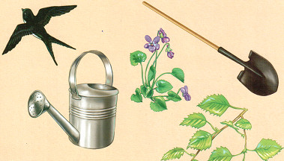
Пусть рассмотрит картинки и сначала назовёт предметы, в названиях которых есть твёрдый согласный [л] (фиалка, ласточка, лопата), а потом – мягкий согласный [л ‘] (листочки, лейка)
- Теперь предложите ребёнку составить предложения с этими словами.
  - На ветках распустились молодые листочки
  - На опушке леса расцвели фиалки
  - Ласточка строит гнездо над моим окном
  - Я возьму лопату и вскопаю грядку
  - Мама посеяла укроп и полила грядку из лейки
- Напомните ребёнку, что в апреле зайцы переодеваются в серые
летние шубки, а белки – в рыжие.
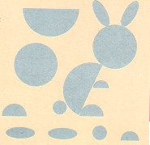

Предложите сложить изображение зайчика из геометрических фигур, а потом рассказать, какие фигуры он использовал. Это задание будет способствовать развитию математических представлений, конструктивных навыков, тонкой моторики, творческого воображения.

Давайте почитаем
- Читайте ребёнку дома и во время прогулок. Прочитайте рассказ К. Ушинского
История одной яблоньки
Росла в лесу дикая яблоня; осенью упало с неё кислое яблоко. Птицы склевали яблоко, поклевали и зёрнышки.
Одно только зёрнышко спряталось в землю и осталось.
Зиму пролежало зёрнышко под снегом, а весной, когда солнышко пригрело мокрую землю, зерно стало прорастать: пустило вниз корешок, а кверху выгнало два первых листика. Из промеж листочков выбежал стебелёк с почкой, а из почки, наверху, вышли зелёные листики. Почка за почкой, листик за листиком, веточка за веточкой - и лет через пять хорошенькая яблонька стояла на том месте, где упало зёрнышко.
Пришёл в лес садовник с заступом, увидал яблоньку и говорит: «Вот хорошее деревцо, оно мне пригодится».
Задрожала яблонька, когда садовник стал её выкапывать, и думает: «Пропала я совсем!» Но садовник выкопал яблоньку осторожно, корешков не повредил, перенёс её в сад и посадил в хорошую землю.
Загордилась яблонька в саду: «Должно быть, я редкое дерево, - думает она, - когда меня из лесу в сад перенесли», - и свысока посматривает вокруг на некрасивые пеньки, завязанные тряпочками; не знала она, что попала в школу.
На другой год пришёл садовник с кривым ножом и стал яблоньку резать.
Задрожала яблонька и думает: «Ну, теперь-то я совсем пропала».
Срезал садовник всю зелёную верхушку деревца, оставил один пенёк, да и тот ещё расщепил сверху; в трещину воткнул садовник молодой побег от хорошей яблони; закрыл рану замазкой, обвязал тряпочкой, обставил новую прищепку колышками и ушёл.
Прихворнула яблонька; но была она молода и сильна, скоро поправилась и срослась с чужой веточкой.
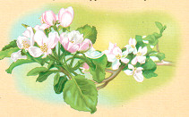Пьёт веточка соки сильной яблоньки и растёт быстро: выкидывает почку за почкой, лист за листком, выгоняет побег за побегом, веточку за веточкой, и года через три зацвело деревцо бело-розовыми душистыми цветами.
Опали бело-розовые лепестки, и на их месте появилась зелёная завязь, а к осени из завязи сделались яблоки; да уж не дикие кислицы, а большие, румяные, сладкие, рассыпчатые!
И такая-то хорошенькая удалась яблонька, что из других садов приходили брать от неё побеги для прищеп.
- Задайте ребёнку вопросы по тексту:
  - Как появилась в лесу хорошенькая яблонька?
  - Что сделал с яблонькой садовник, когда пришёл в лес?
  - Что думала о себе яблонька, когда садовник посадил её в сад?
  - Что произошло с деревцем через год?
  - Какие яблоки выросли на яблоньке?

